
FORMULIR PENDAFTARAN
INDUSTRIAL COMPETITION 2015

Asal sekolah : SMA Kristen Petra 2
*No.Rekening Bank : 7805137363
*Nama Bank : BCA
*Nama Pemilik Rekening : Melly Melinda
(*cantumkan apabila membayar melalui rekening Bank)

Anggota 1
Nama : Jofiane Tirza Koesnadi


Kelas : XII
No. HP : 081553006343
E-mail : jofiane98@gmail.com
Vegetarian : Ya / Tidak (lingkari salah satu)
Alergi : -
Apakah Anda memiliki penyakit khusus? (Jika YA, sebutkan)
Tidak
Apakah Anda memiliki obat pribadi untuk penyakit Anda di atas? (YA/TIDAK)

Anggota 2

Nama : Gabriella Yuki
3X4

Kelas : XII
No. HP : 089505349379
E-mail : gabriellayukimfs@gmail.com
Vegetarian : Ya / Tidak (lingkari salah satu)
Alergi : -
Apakah Anda memiliki penyakit khusus? (Jika YA, sebutkan)
Tidak
Apakah Anda memiliki obat pribadi untuk penyakit Anda di atas? (YA/TIDAK)

Anggota 3
Nama : Albert C. Chandra

Kelas : XII
No. HP : 087852410541
E-mail : albertchandra11@gmail.com
Vegetarian : Ya / Tidak (lingkari salah satu)
Alergi : -
Apakah Anda memiliki penyakit khusus? (Jika YA, sebutkan)
Tidak
Apakah Anda memiliki obat pribadi untuk penyakit Anda di atas? (YA/TIDAK)

Anggota 4
Nama : Javier C.K.


Kelas : XII
No. HP : 081231156996
E-mail : javierrr95@gmail.com
Vegetarian : Ya / Tidak (lingkari salah satu)
Alergi : -
Apakah Anda memiliki penyakit khusus? (Jika YA, sebutkan)
Tidak
Apakah Anda memiliki obat pribadi untuk penyakit Anda di atas? (YA/TIDAK)

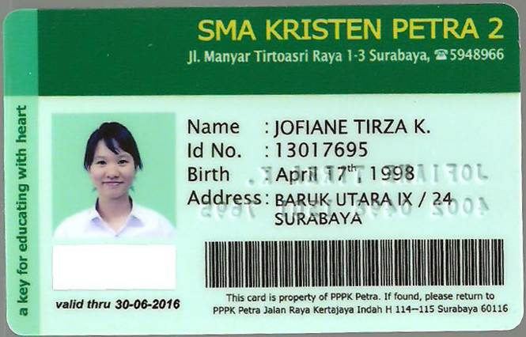
ANGGOTA 1
